  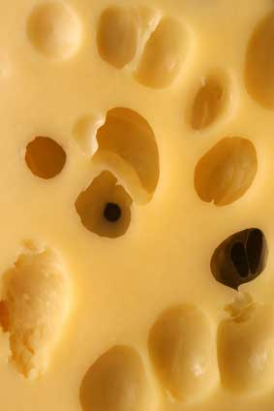 | i + voyelle |  |  |  |  | [J]
 |  | 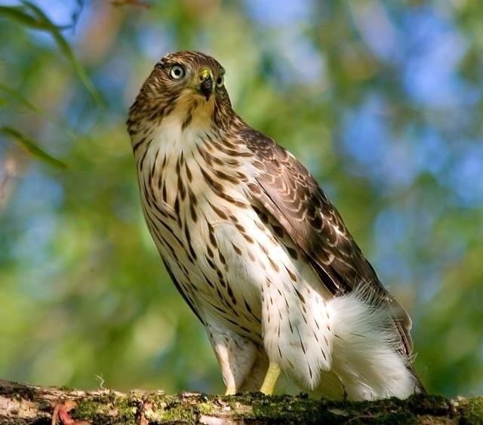 | 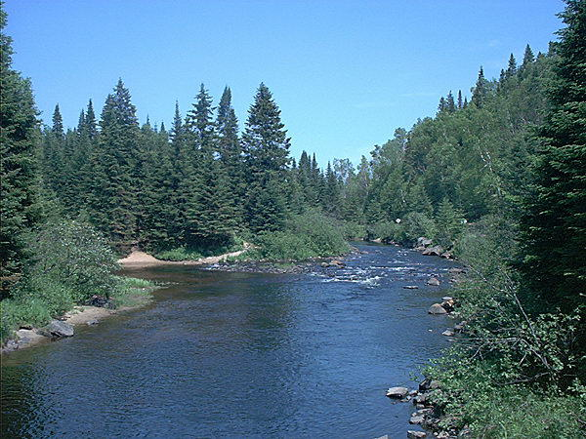 |  | 
Attention ! |  | un épervier | la rivière |  | un indien
...ia | le piano – un diamant – une liane – glacial – génial -

...ien | bien – je viens – rien – tiens – combien – un indien - il contient – il devient -

...ion | le lion – une impression – le champion – attention – la passion – une construction

...ier | le charcutier – le premier – un sanglier – un panier – du papier – un aventurier – le cahier

...ieu | ces messieurs – le milieu – vieux – soucieux – mieux – curieux – le lieu

...ié | la pitié – la moitié – une amitié – un allié

...iè  ...ie | Le ciel – le lièvre – en arrière – le derrière – la pièce – la rizière – la rivière – la dernière – la lumière – la serviette -

 | Voyelle + y |  | [J]
 | 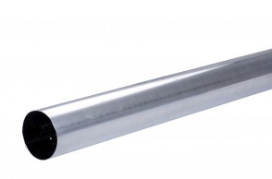 |  | 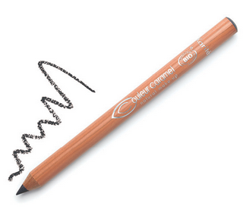
les voyelles | le tuyau | du gruyère | un crayon

...ay... | un crayon – essayer – payer – balayer – un rayon - effrayé

...uy... | appuyer – essuyer – le gruyère – le tuyau – bruyant -

...oy... | royal – le voyage – le moyen – la voyelle – vous voyez – vous croyez – joyeux – le noyau - aboyer

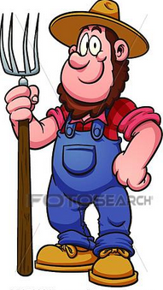
 |  | 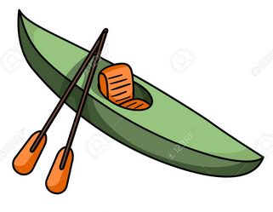
 | le paysan | le kayak
 | [J]) | [kaJak]

